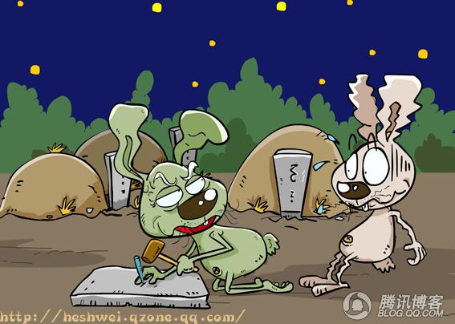
一天晚上兔匪匪回家，要经过一片墓地，它越走越怕，
突然听见“叮~叮叮~~~”的声音，寻找发现一个老兔子正在钉石碑，
松口气道：“大半夜的，兔爷爷你干嘛啊？”
兔爷爷回答道：“它们把我名字刻错了....”
兔匪匪：“！！！”

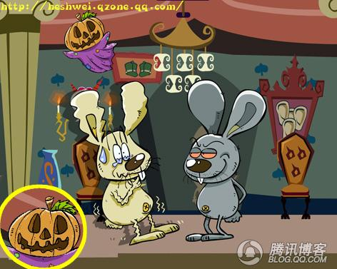
兔匪匪夜间参观古堡,跟导游说它怕会碰到鬼魂!
导游兔说：“这么多年来，我从没见过一个鬼魂！”
兔匪匪大为心安，便问它在古堡服务多久了。
导游兔郑重其事的回答：“三百年了！”
..........!!!

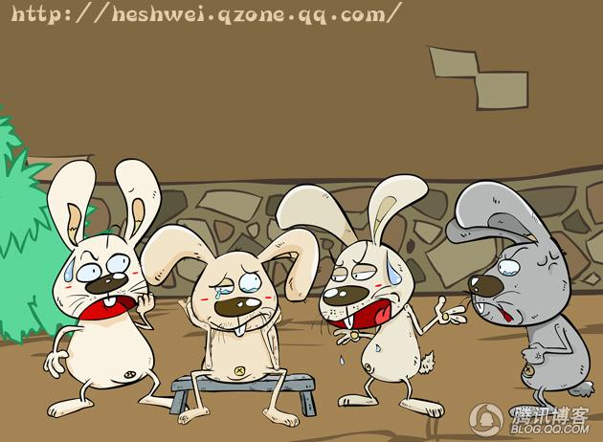
记得兔匪匪上学的时候，几个兔子聊天，
一兔子郁闷地说：“TMD，我被MM拒了！”
另一个兔子说：“你这样算好的了，我被拒的时候，是MM的姐妹们对我说的。”
旁边的兔子说：“你们真走运，我被拒的消息是通过女生寝室传到男生寝室，
再由我哥们告诉我的。”
最后兔匪匪说：“啊呸，我被拒的消息是在咱们学校BBS
的‘今日十大’里看到的！！”

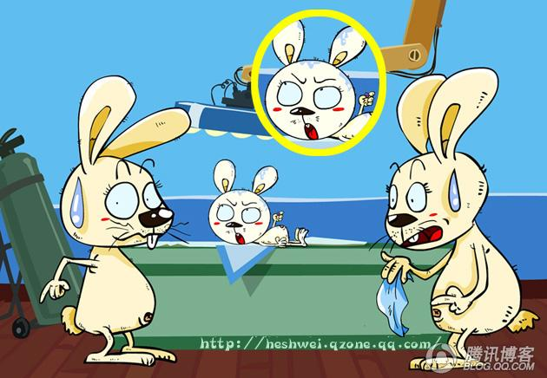
兔产房里一小兔出生后哈哈大笑，
接生兔护士都非常奇怪，
围拢观察发现小兔拳头紧握，
掰开后发现是一粒堕胎药，
只听小兔说：“它奶奶的！想干掉我？没那么容易！！”
众兔护士：“．．．．．．．．．．．．．．！！！”

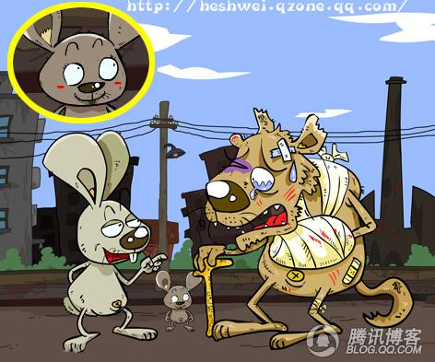
有一条冠军狗到处找狗打架都赢……无论
是国内的……国外的……
因此它很嚣张……总向别的狗挑衅，向它们乱叫……
一天冠军狗在路上走着……
看到不远处走来一条很大的狗和兔匪匪，
冠军狗又跑过去冲那条大狗乱叫，
冠军狗心想：如果我能把这只大狗打败，那不是更威风吗？
于是它对大狗说：“我和你打打怎么样？”
大狗：“这个……不好吧！”
冠军狗：“没关系，如果马上要伤到你的时候，
我会停止的。”
大狗：“还是不好吧。”
冠军狗不由分说就冲上前，于是两条狗打了起来，
结果冠军狗惨遭落败，败得极其狼狈……
冠军狗一脸惊愕的问兔匪匪：“兔匪匪，你哥们是什么狗啊？”
兔匪匪：“这个嘛，它在毛没被拔掉之前人家都叫它狮子。”

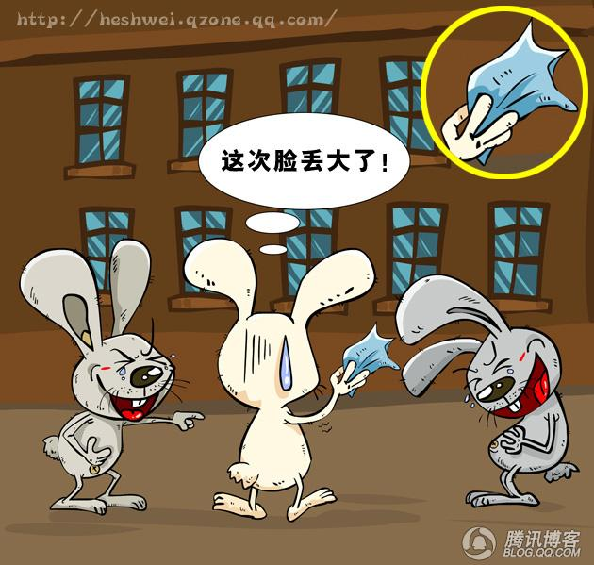
兔匪匪上学那时，也搞出不少可笑的事情。记得一天早上，兔匪匪从女
生宿舍楼下经过，突然抬头发现女生宿舍里一位漂亮的兔子（兔匪匪暗
恋已久的女生）拿着手绢在向它挥手，它兴奋的也向它挥；然后漂亮
的兔子跑到另外一个窗口再跟它挥手，它也跟漂亮的兔子再挥；后来漂
亮的兔子又走了，到第三个窗口跟它再挥手时它才反应过来，原来漂亮
的兔子在擦窗户……

